专题三：数列(1) 2012.3.12
核心考点一：数列通项公式的求解
例1、设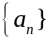是公比大于1的等比数列，为数列的前n项和，已知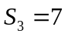，且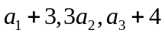构成等差数列。
- 求数列的通项公式；
- 令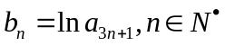，求数列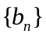的前n项和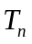.

例2.已知各项均为正数的数列的前n项和满足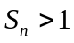，且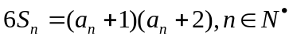。
- 求数列的通项公式；
- 设数列满足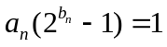，并记为的前n项和，求证：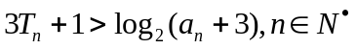

例3.在数列中，，其中
- 求数列的通项公式；
- 求数列的前n项和；
- 证明：存在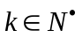，使得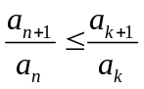对任意的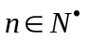都成立.

压轴题选做
1.已知函数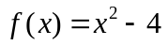，设曲线在点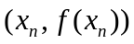处的切线与x轴的交点为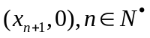，其中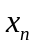为正实数.
(1)用表示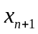；
(2)若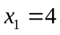，记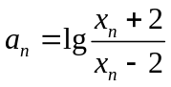，求数列的通项公式；
(3) 若，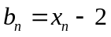，数列的前n项和为，求证：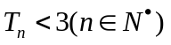

2.设数列的首项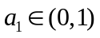，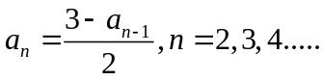
(1)求数列的通项公式；
(2)设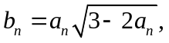证明：